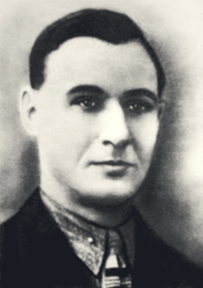
Герой Донской земли:
Катаев Александр Серапионович (1907-1944) - капитан, командир 1-го батальона Ростовского стрелкового полка народного ополчения.
Осенью 1941 года вступил в ряды Ростовского полка народного ополчения.
Батальон, который возглавил Александр Серапионович, за два месяца действий в тылу противника разгромил несколько подразделений гитлеровцев, захватил более десяти обозов, в том числе пять с боеприпасами.
Ополченцы полка народного ополчения вели тяжёлые бои за Ростов. Только по приказу они оставили город 24 июля 1942 года, чтобы обеспечить отход сил 56-й армии.
В дальнейшем Катаев возглавил сформированный из ростовских ополченцев диверсионно-разведывательный отряд. Приходилось выполнять самые разные боевые задания. В частности, отряду Катаева поручили переправить раненых в село Гунайка-1. Во время транспортировки раненых Катаев увидел, что на их малочисленный заслон наступает большая группа гитлеровцев. Капитан Катаев сам взялся за пулемёт, чтобы отбить атаку врага. Вражеская автоматная очередь оборвала жизнь командира.
В память об Александре Катаеве Седьмая улица Ростова-на-Дону в 1955 году названа его именем. Улица расположена в Ленинском, Октябрьском и Кировском районах.

Орехова Вика, 3-Б класс, МБОУ «Школа №49»

Катаев А.С. (1907-1944)

